LINOMAG® PUDER

KOSMETYK, puder
100 g
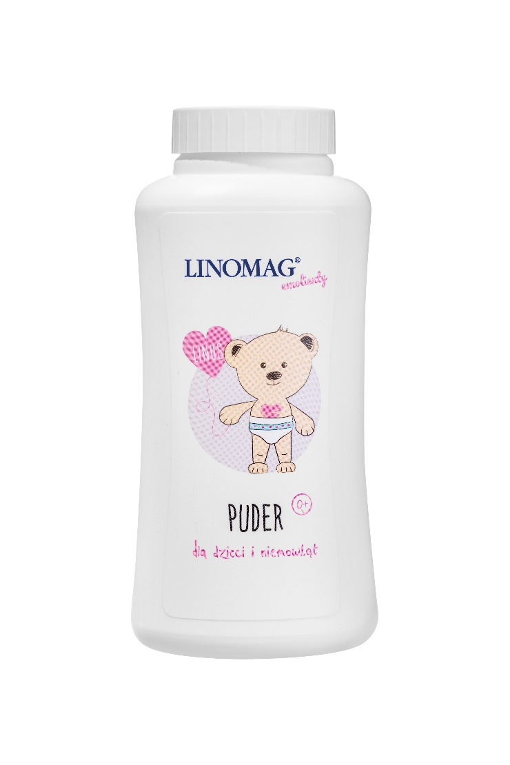
SUCHOŚĆ I WRAŻLIWOŚĆ SKÓRY, ATOPIA

Emolient na bazie oleju lnianego do skóry delikatnej, wrażliwej ze skłonnością do atopii.

• Zapobiega powstawaniu odparzeń i podrażnień skóry.
• Tworzy barierę ochronną zabezpieczającą przed odparzeniami.
• Chroni wrażliwe części ciała przed zaczerwienieniem, swędzeniem
i otarciem.
• Pomaga w regeneracji naskórka.

Składniki: Olej lniany bogaty w NNKT (w tym kwasy omega-3 i omega-6), skrobia ziemniaczana i masło Shea.

LINOM/2025/1033

